Pengembangan Dan Implementasi Metode Face Recognition Untuk Otomatisasi Absensi

Karyawan Di PT. Fajar Tecno System

Bertold Maspa*, Stalin Martyr Kadang
Teknik Informatika, Universitas Dipa Makassar, Makassar, Indonesia
e-mail: ¹bertholmaspaa@gmail.com, ²stalinkdng@gmail.com.

Abstrak
Perkembangan teknologi kecerdasan buatan telah mendorong perubahan cara kerja di banyak organisasi, termasuk dalam sistem pencatatan kehadiran karyawan. Penelitian ini bertujuan untuk membuat dan menerapkan sistem absensi otomatis menggunakan pengenalan wajah dengan metode Convolutional Neural Network di PT. Fajar Tecno System. Sistem ini diciptakan untuk mengatasi masalah absensi manual seperti pinjam absen, kesalahan mencatat, dan perubahan data. Data yang digunakan terdiri dari 7 karyawan dengan total 150 gambar wajah untuk setiap orang. Proses pengembangan sistem mencakup pengumpulan data, pemrosesan gambar, pelatihan model dengan arsitektur InceptionResnetV1, serta pengujian sistem menggunakan cara Black Box Testing. Hasil dari penerapan sistem menunjukkan bahwa sistem ini dapat mengenali wajah secara langsung dan mencatat kehadiran secara otomatis dengan tingkat akurasi rata-rata sebesar 99,61% pada berbagai variasi posisi wajah dalam kondisi pencahayaan normal. Diharapkan sistem ini dapat meningkatkan efisiensi, akurasi, dan keamanan dalam pencatatan kehadiran di perusahaan.

Kata kunci—Face Recognition, CNN, Absensi Otomatis, Deep Learning, InceptionResnetV1.

Abstract
The development of Artificial Intelligence technology has transformed administrative systems in various institutions, including employee attendance systems. This research aims to develop and implement an automatic attendance system based on Face Recognition using the Convolutional Neural Network (CNN) method at PT. Fajar Tecno System. The system is designed to overcome manual attendance problems such as attendance fraud, recording errors, and data manipulation. The dataset consists of 7 employees with 150 facial images per employee. The development process includes data collection, image preprocessing, model training using the InceptionResnetV1 architecture, and system testing using Black Box Testing. The results of the system implementation show that this system can recognize faces directly and record attendance automatically with an average accuracy level of 99.61% in various facial positions under normal lighting conditions. This system is expected to improve efficiency, accuracy, and security in company attendance management.

Keywords—Face Recognition, CNN, Automatic Attendance, Deep Learning, InceptionResnetV1.

1. PENDAHULUAN

Perkembangan Artificial Intelligence telah mendorong transformasi sistem administrasi di berbagai sektor industri, termasuk dalam pengelolaan absensi karyawan [1]. Sistem absensi memiliki peran penting karena berkaitan dengan kedisiplinan dan evaluasi kinerja pegawai. Namun, sistem absensi yang masih dilakukan secara manual berpotensi menimbulkan kesalahan pencatatan, kelalaian, serta manipulasi data [2], [3].
PT. Fajar Tecno System saat ini masih menggunakan sistem absensi berbasis input manual yang bergantung pada kedisiplinan individu. Kondisi tersebut menimbulkan kebutuhan akan sistem absensi yang lebih otomatis dan akurat guna meminimalkan kesalahan manusia. Sistem absensi berbasis teknologi telah banyak dikembangkan untuk meningkatkan efisiensi pencatatan kehadiran serta mengurangi ketergantungan terhadap proses manual [4], [5].
Teknologi Face Recognition menjadi salah satu solusi biometrik yang efektif untuk meningkatkan keakuratan pencatatan kehadiran. Dalam implementasinya, metode Convolutional Neural Network (CNN) banyak digunakan karena mampu mengekstraksi fitur wajah secara otomatis dan menghasilkan tingkat akurasi yang tinggi [6], [7], [8].
Meskipun demikian, performa CNN dapat dipengaruhi oleh beberapa faktor seperti variasi pencahayaan, perubahan pose wajah, ekspresi, serta kualitas citra masukan. Oleh karena itu, diperlukan proses preprocessing dan optimasi model agar sistem dapat bekerja secara lebih stabil pada kondisi nyata [7], [9].
CNN memiliki keunggulan dalam mengekstraksi fitur wajah secara otomatis sehingga mampu mengatasi variasi karakteristik citra dibandingkan metode konvensional. Beberapa penelitian menunjukkan bahwa arsitektur berbasis CNN seperti VGG16 telah diterapkan dalam sistem pengenalan wajah dengan hasil yang baik [10]. Selain itu, penggunaan model berbasis deep learning dengan arsitektur yang lebih kompleks dapat meningkatkan kemampuan ekstraksi fitur dan akurasi pengenalan wajah [5], [9].
Pada penelitian ini, arsitektur InceptionResnetV1 dipilih karena memiliki kemampuan ekstraksi fitur wajah berbasis embedding vector yang efektif serta banyak digunakan pada sistem pengenalan wajah berbasis deep learning. Pemilihan model ini menjadi pendekatan pengembangan dalam implementasi sistem absensi berbasis Face Recognition secara real-time.
Berdasarkan permasalahan tersebut, penelitian ini bertujuan untuk mengembangkan dan mengimplementasikan sistem absensi otomatis berbasis Face Recognition menggunakan metode CNN di PT. Fajar Tecno System guna meningkatkan efisiensi dan keamanan pengelolaan data kehadiran [11], [12].

2. METODE PENELITIAN

Penelitian ini dilaksanakan selama tiga bulan, yaitu November 2025 hingga Januari 2026, di PT. Fajar Tecno System, Kota Makassar. Metode yang digunakan adalah Research and Development (R&D) dengan pendekatan penelitian terapan, yang bertujuan untuk mengembangkan serta menguji efektivitas sistem absensi berbasis Face Recognition.
Sumber data terdiri dari data primer dan data sekunder. Data primer berupa citra wajah 7 karyawan yang diambil secara langsung menggunakan kamera perangkat (webcam/laptop). Setiap karyawan memiliki minimal 150 citra wajah dengan variasi posisi dan ekspresi. Dataset dibagi menjadi 80% data pelatihan dan 20% data pengujian. Jumlah subjek yang digunakan masih terbatas sehingga hasil penelitian belum dapat digeneralisasikan secara luas. Data sekunder diperoleh dari dokumen absensi sebelumnya serta literatur ilmiah yang mendukung pengembangan sistem.
Proses pengembangan sistem meliputi tahap pengambilan citra, preprocessing (deteksi dan normalisasi wajah menggunakan OpenCV), ekstraksi fitur menggunakan metode Convolutional Neural Network (CNN), serta pencocokan wajah berdasarkan nilai similarity threshold. Pendekatan CNN banyak digunakan dalam sistem pengenalan wajah karena mampu melakukan ekstraksi fitur secara otomatis dari citra wajah [6], [7], [13].
Pada tahap preprocessing, citra di-resize menjadi 160×160 piksel dan dinormalisasi untuk menyesuaikan input model. Tahapan preprocessing seperti normalisasi ukuran citra, deteksi wajah, dan peningkatan kualitas citra diperlukan agar model CNN memperoleh masukan yang lebih konsisten [9].
Data hasil pengenalan kemudian disimpan secara otomatis ke dalam basis data sebagai catatan kehadiran. Sistem absensi otomatis berbasis pengenalan wajah telah banyak diterapkan untuk meningkatkan efisiensi pengelolaan data kehadiran dibandingkan sistem konvensional [5], [12].
Pengujian sistem dilakukan menggunakan metode Black Box Testing untuk memastikan seluruh fungsi berjalan sesuai spesifikasi. Evaluasi dilakukan dengan mengukur tingkat keberhasilan sistem dalam mengenali wajah dan mencatat kehadiran secara otomatis. Metode Black Box Testing merupakan salah satu pendekatan pengujian perangkat lunak yang digunakan untuk mengevaluasi kesesuaian fungsi sistem berdasarkan kebutuhan pengguna.
Gambar 1 menunjukkan diagram alur sistem absensi berbasis Face Recognition yang dikembangkan pada penelitian ini. Proses dimulai dari pengambilan citra wajah menggunakan kamera secara real-time.
Selanjutnya sistem melakukan tahap preprocessing yang meliputi deteksi wajah, pemotongan area wajah (cropping), dan normalisasi citra untuk meningkatkan kualitas input.
Setelah tahap preprocessing, citra wajah diproses menggunakan model Convolutional Neural Network (CNN) dengan arsitektur InceptionResnetV1 untuk mengekstraksi fitur wajah dalam bentuk embedding vector. Pendekatan berbasis embedding memungkinkan sistem melakukan pencocokan wajah berdasarkan tingkat kemiripan fitur antara citra masukan dengan data wajah yang tersimpan [7], [11].
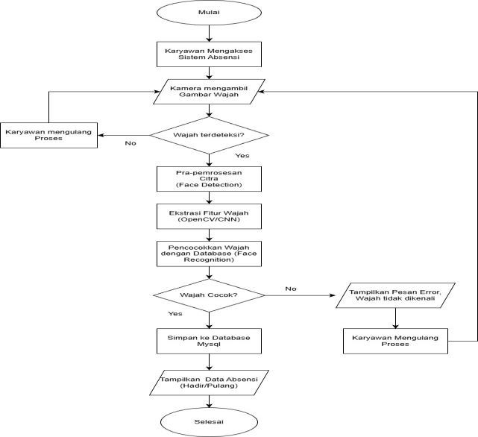
Model dilatih dengan parameter seperti epoch 50, learning rate 0.001, dan optimizer Adam. Embedding tersebut kemudian dibandingkan dengan database wajah karyawan menggunakan metode perhitungan similarity dengan nilai ambang batas (threshold) ≥ 0.90.
Gambar 1 Alur kerja sistem
Apabila tingkat kemiripan memenuhi nilai threshold, sistem akan mengenali identitas karyawan dan secara otomatis mencatat kehadiran ke dalam database. Sebaliknya, jika nilai similarity berada di bawah threshold, sistem akan menolak akses dan menampilkan status “wajah tidak dikenali”. Nilai threshold ≥ 0.90 ditentukan secara empiris untuk menjaga keseimbangan antara akurasi dan kesalahan identifikasi. Proses ini berlangsung secara otomatis dan real-time selama sistem dijalankan.

3. HASIL DAN PEMBAHASAN

3.1 Perancangan Arsitektur Pengenalan Wajah
Arsitektur sistem pengenalan wajah pada penelitian ini terdiri atas dua proses utama, yaitu identifikasi wajah dan verifikasi wajah.
Pada tahap identifikasi, sistem menggunakan model Convolutional Neural Network (CNN) untuk mendeteksi wajah pada citra input. Setelah wajah terdeteksi, fitur wajah diekstraksi menggunakan model InceptionResnetV1 untuk menghasilkan representasi vektor (embedding). Fitur wajah tersebut kemudian disimpan dalam basis data sebagai dataset pelatihan.
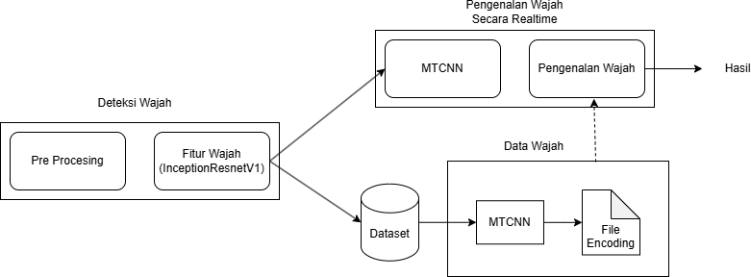
Pada tahap verifikasi, sistem kembali melakukan deteksi wajah pada citra baru, kemudian mengekstraksi fitur wajah dan membandingkannya dengan dataset yang telah tersimpan menggunakan metode perhitungan jarak (distance metric). Apabila nilai kemiripan berada di bawah ambang batas (threshold) yang ditentukan, maka sistem mengenali identitas pengguna dan mencatat kehadiran secara otomatis.
Gambar 2 Grafik Ilustrasi Data

3.2 Use Case Diagram
Use Case Diagram menggambarkan interaksi antara aktor dengan sistem. Dalam sistem ini terdapat dua aktor utama, yaitu Karyawan dan Admin.
- Karyawan
Karyawan melakukan proses absensi menggunakan pengenalan wajah. Jika wajah dikenali, data kehadiran tersimpan otomatis. Jika gagal, proses dapat diulang hingga berhasil.
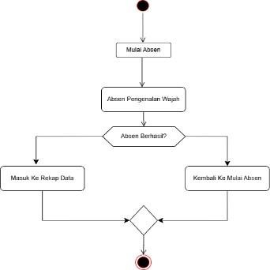
Gambar 3 Activity Diagram Karyawan
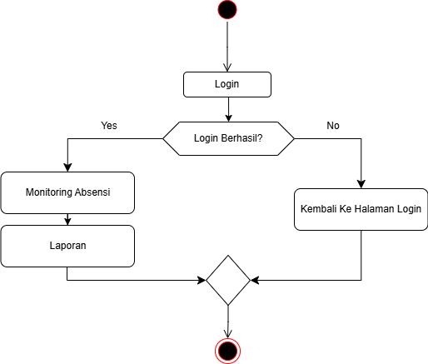
- Admin
Gambar 4 Activity Diagram Admin
Admin merupakan pihak yang bertanggung jawab dalam pengelolaan sistem secara menyeluruh. Tugas admin meliputi melakukan login ke sistem, mengelola data karyawan, mengelola dataset dan model yang digunakan, melihat serta memantau laporan absensi, serta melakukan monitoring dan diagnostik sistem apabila terjadi kendala. Diagram tersebut menegaskan bahwa sistem dirancang dengan pemisahan hak akses antara pengguna dan administrator secara terstruktur, sehingga setiap peran memiliki kewenangan dan tanggung jawab yang jelas.

3.3 Metode Pengujian Blackbox
Pengujian sistem dilakukan menggunakan metode Blackbox Testing, yaitu pengujian berdasarkan fungsi sistem tanpa melihat struktur kode program. Pengujian difokuskan pada validasi fitur utama aplikasi.
- Pengujian pada halam utama
Tabel 1 Pengujian Halaman Utama
Test Factor | Hasil | Keterangan
Buka Aplikasi | √ | Berhasil Menampilkan Laman utama yaitu halaman absensi muka
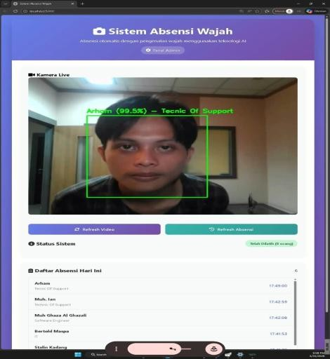
Screenshoot
Tabel 1 menampilkan halaman utama aplikasi absensi karyawan berbasis pengenalan wajah yang berfungsi sebagai antarmuka untuk proses kehadiran otomatis menggunakan kamera. Pada halaman ini terdapat tampilan kamera live untuk mendeteksi dan mengenali wajah karyawan secara real-time. Ketika wajah berhasil dikenali, sistem menampilkan nama, jabatan/divisi, serta tingkat akurasi pengenalan dengan penanda kotak pada area wajah. Selain itu, tersedia tombol Refresh Video dan Refresh Absensi untuk memperbarui tampilan kamera dan data kehadiran. Informasi status sistem, termasuk jumlah data wajah yang telah dilatih, juga ditampilkan. Di bagian bawah halaman terdapat daftar absensi hari ini yang memuat nama, jabatan, dan waktu kehadiran, sehingga memudahkan pemantauan secara real-time.
- Halaman Dashboard Admin
Tabel 2 Pengujian Halaman Dashboard Admin
 | Test Factor | Hasil | Keterangan
 | Klik Button Admin Panel | √ | Berhasil Menampilkan Halaman  Dashboard Admin
 | Screenshoot
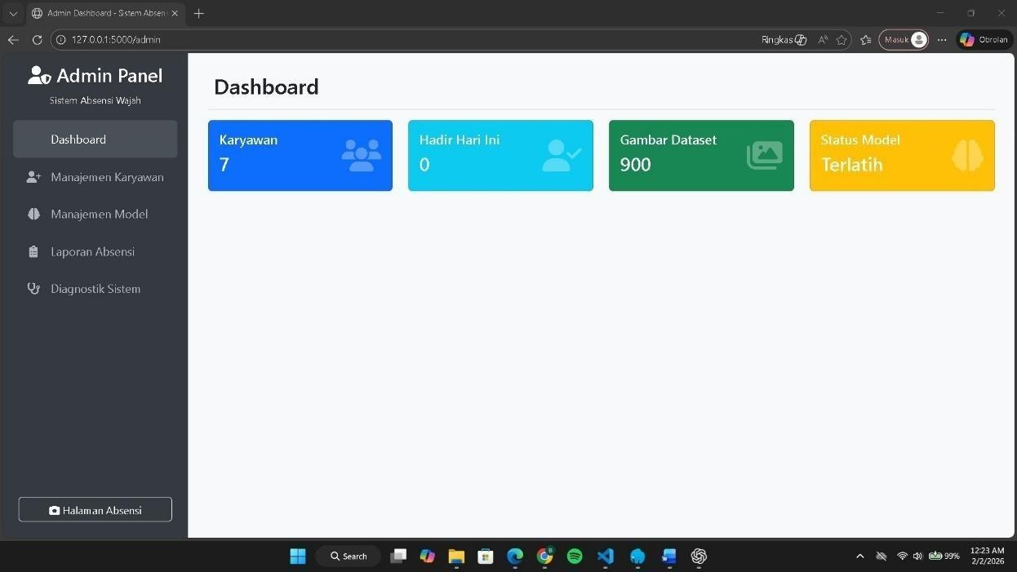
Tabel 2 menampilkan halaman Dashboard Admin pada sistem absensi karyawan berbasis pengenalan wajah yang berfungsi sebagai pusat pengelolaan dan pemantauan sistem setelah admin melakukan login. Pada bagian sidebar tersedia menu navigasi seperti Dashboard, Manajemen Karyawan, Manajemen Model, Laporan Absensi, dan Diagnostik Sistem, serta tombol untuk menuju halaman absensi.
Bagian utama dashboard menampilkan ringkasan data secara real-time, meliputi jumlah total karyawan, jumlah kehadiran hari ini, jumlah citra dataset yang digunakan untuk pelatihan, serta status model pengenalan wajah. Halaman ini memudahkan admin dalam memantau kondisi sistem dan memastikan kesiapan model secara efektif dan efisien.
- Halaman Manajemen Karyawan
Tabel 3 Pengujian Halaman Manejemen Karyawan
Test Factor | Hasil | Keterangan
Klik Menu Side Bar  Manejemn Karyawan | √ | Berhasil Menampilkan Halaman  untuk Manajemen Karyawan
Screenshoot
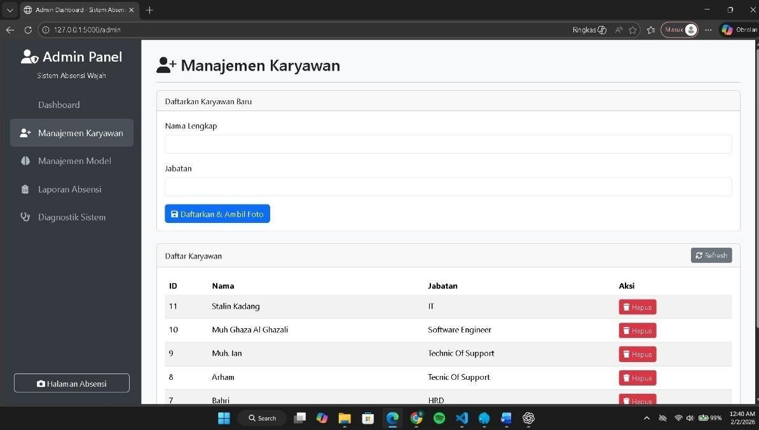

Tabel 3 menampilkan halaman Manajemen Karyawan pada sistem absensi berbasis pengenalan wajah yang digunakan admin untuk mengelola data karyawan. Pada bagian pendaftaran, admin dapat menginput nama lengkap dan jabatan, kemudian memilih tombol Daftarkan & Ambil Foto untuk menyimpan data sekaligus mengambil citra wajah sebagai dataset pelatihan dan pengenalan.
Bagian daftar karyawan menampilkan tabel berisi ID, nama, dan jabatan, serta tombol Hapus pada kolom aksi untuk menghapus data jika diperlukan. Tersedia juga tombol Refresh untuk memperbarui tampilan data. Halaman ini mendukung pengelolaan data karyawan secara terpusat dan terstruktur agar sistem absensi berjalan optimal.
- Halaman Manajemen Model
Tabel 4 Pengujian Halaman Manejemen Model
Test Factor | Hasil | Keterangan
Klik Menu sidebar untuk  Manejemen Model | √ | Berhasil Menampilkan Halaman  Manejemen Model
Screenshoot
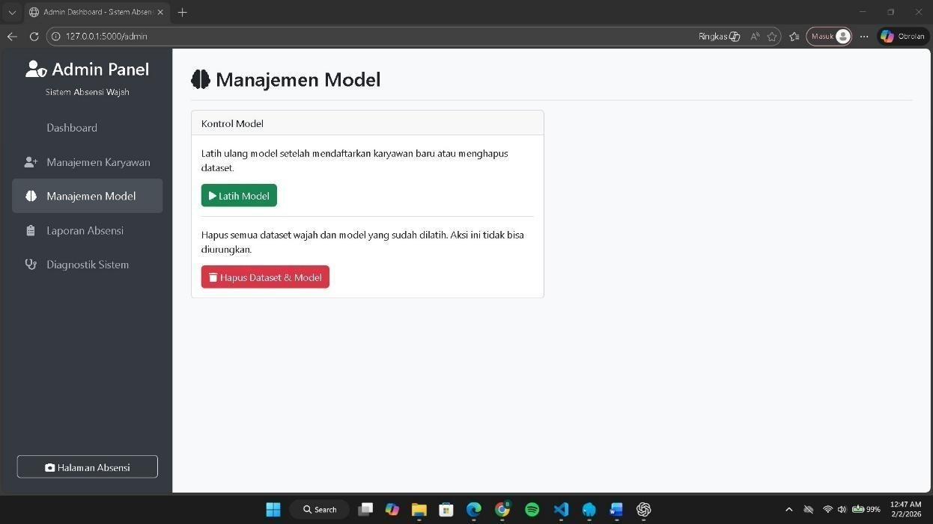
Tabel 4 menampilkan halaman Manajemen Model pada sistem absensi berbasis pengenalan wajah yang digunakan admin untuk mengelola model pengenalan wajah. Pada bagian Kontrol Model, tersedia fitur pelatihan ulang (training) yang dilakukan setelah penambahan atau penghapusan data karyawan guna menjaga akurasi model.
Tombol Latih Model digunakan untuk memulai proses pelatihan, sedangkan tombol Hapus Dataset dan Model berfungsi untuk menghapus seluruh dataset dan model yang telah dilatih secara permanen. Halaman ini memungkinkan admin menjaga kualitas dan kesiapan model agar sistem absensi berjalan optimal dengan tingkat akurasi yang baik.
- Halaman Laporan Absensi
Tabel 5. Pengujian Halaman Laporan Absensi
Test Factor | Hasil | Keterangan
Klik Menu sidebar  Laporan Absensi | √ | Berhasil Menampilkan Halaman  Laporan Absensi
Screenshoot
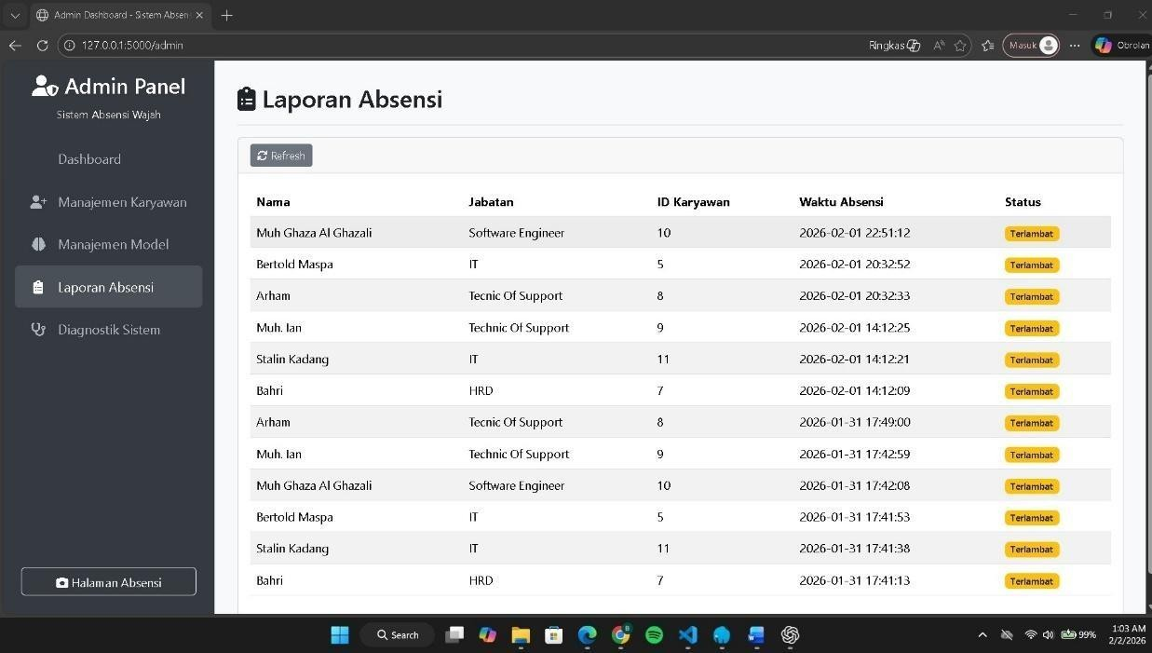

Tabel 5 menampilkan halaman Laporan Absensi pada sistem absensi berbasis pengenalan wajah yang berfungsi untuk menampilkan data kehadiran karyawan. Informasi disajikan dalam bentuk tabel yang memuat nama, jabatan, ID karyawan, waktu absensi, dan status kehadiran, yang ditampilkan secara kronologis.
Tersedia tombol Refresh untuk memperbarui data secara real-time. Kolom status menunjukkan keterangan seperti Terlambat, yang ditentukan secara otomatis berdasarkan perbandingan waktu absensi dengan jam kerja yang telah ditetapkan. Halaman ini memudahkan admin dalam memantau dan mengevaluasi kedisiplinan karyawan secara efektif.
- Halaman Diagnostik Sistem
Tabel 6 Halaman Diagnostik
Test Factor | Hasil | Keterangan
Klik Menu sidebar  Diagnostik Sistem | √ | Berhasil Menampilkan Halaman  Diagnostik Sistem
Screenshot
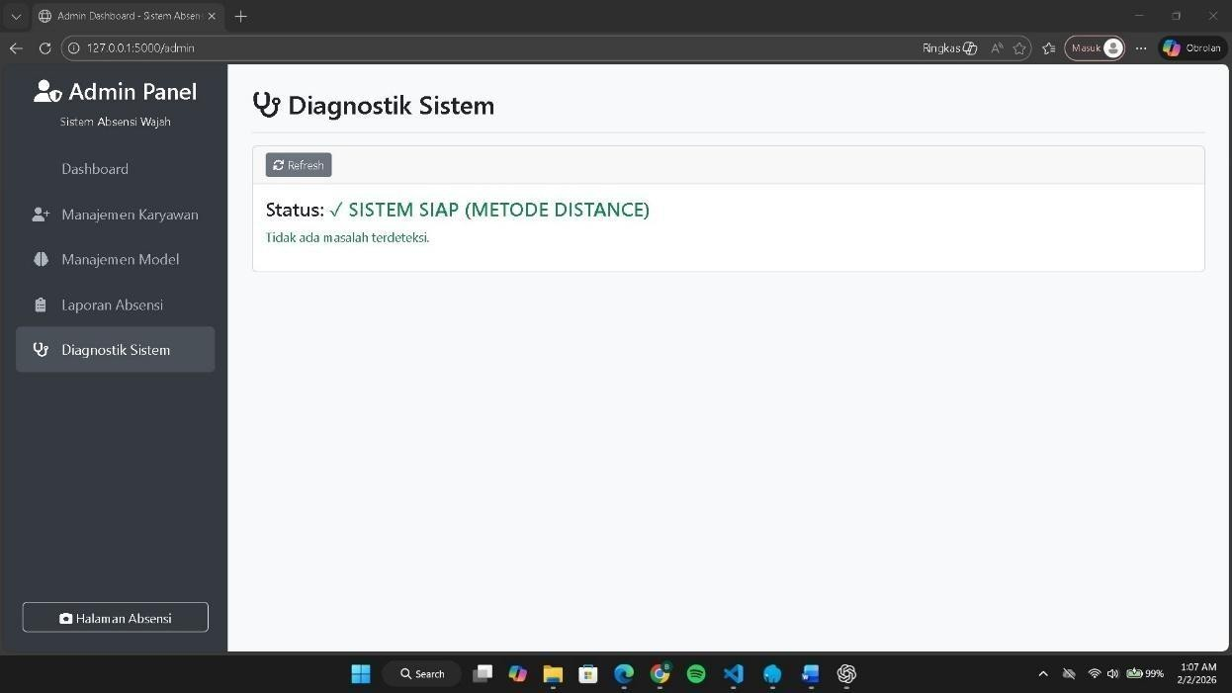
Tabel 6 menampilkan halaman Diagnostik Sistem pada panel admin yang berfungsi untuk memantau kesiapan dan kondisi teknis sistem absensi berbasis pengenalan wajah. Halaman ini menampilkan status “SISTEM SIAP” dengan indikator hijau yang menunjukkan bahwa backend, database, dan modul pengenalan wajah telah berjalan tanpa error.
Sistem juga menampilkan metode pencocokan wajah berbasis perhitungan jarak (distance), seperti Euclidean Distance atau Cosine Similarity, untuk menentukan tingkat kemiripan wajah. Pesan “Tidak ada masalah terdeteksi” menandakan seluruh komponen, termasuk kamera, berfungsi normal. Tersedia tombol Refresh untuk memperbarui status diagnostik secara real-time setelah dilakukan perubahan atau pemeliharaan system.

3.4 Arsitektur dan Cara Kerja CNN
Metode Convolutional Neural Network (CNN) digunakan untuk mendukung proses deteksi dan pengenalan wajah. Tahapan kerja CNN dalam sistem ini meliputi:
- Input Layer
Menerima citra wajah dari kamera yang telah melalui proses resize dan normalisasi.
- Convolutional Layer
Mengekstraksi fitur penting seperti tepi, tekstur, dan pola wajah menggunakan filter atau kernel.
- Pooling Layer
Mengurangi dimensi fitur untuk meningkatkan efisiensi komputasi tanpa menghilangkan informasi penting.
- Fully Connected Layer
Menggabungkan seluruh fitur dan melakukan proses klasifikasi identitas wajah.
- Output Layer
Menghasilkan keputusan akhir berupa identitas pengguna atau status tidak dikenali.
CNN mampu mengekstraksi ciri wajah secara otomatis dan menghasilkan representasi numerik yang stabil meskipun terdapat variasi sudut pandang atau pencahayaan.

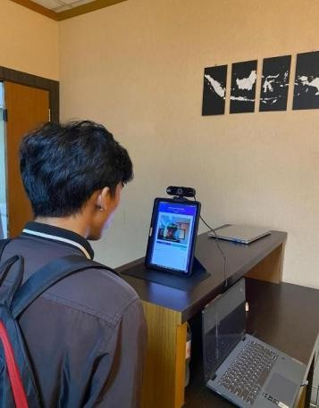
3.5 Implementasi Face Recognition
Gambar 5 Implementasi Absensi pada karyawan PT. Fajar Tecno System
Implementasi face recognition pada sistem ini dilakukan berbasis web dengan memanfaatkan kamera webcam sebagai perangkat input. Prosesnya meliputi pengambilan citra wajah secara real-time, dilanjutkan dengan deteksi wajah menggunakan metode CNN, kemudian ekstraksi fitur wajah untuk memperoleh representasi vektor ciri khas setiap individu. Selanjutnya, sistem menghitung tingkat kemiripan menggunakan metode distance untuk membandingkan wajah yang terdeteksi dengan data yang tersimpan. Hasil absensi kemudian disimpan ke dalam database MySQL. Apabila wajah berhasil dikenali, sistem secara otomatis mencatat waktu kehadiran. Sebaliknya, jika wajah tidak dikenali, proses tidak dilanjutkan dan pengguna diminta untuk mengulang.
Selain fitur absensi, sistem juga menyediakan manajemen data karyawan, pelatihan ulang model, laporan absensi, serta monitoring dan diagnostik sistem. Implementasi ini mendukung proses absensi yang lebih cepat, akurat, dan efisien dibandingkan metode manual.

3.6 Pengujian Pengenalan Wajah
Pengujian dilakukan untuk mengukur tingkat akurasi sistem terhadap berbagai posisi wajah. Hasil pengujian menunjukkan tingkat keberhasilan di atas 99% pada setiap variasi posisi.
Tabel 7 Hasil pengujian
No | Percobaan | Gambar | Keterangan
1. | Percobaan Pertama dilakukan dengan wajah mengdapan ke depan | 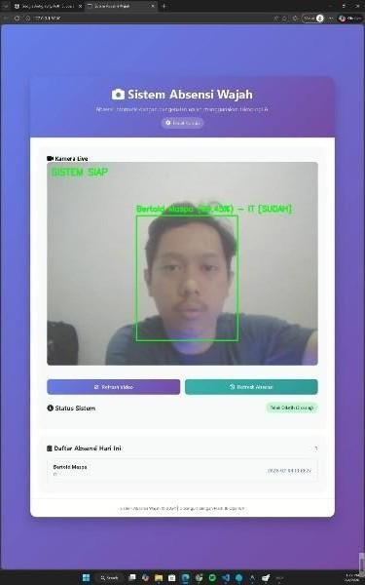 | Presentase wajah menghadap ke depan berada di 99,79 %
2. | Percobaan Pertama dilakukan dengan wajah mengdapan ke samping kanan | 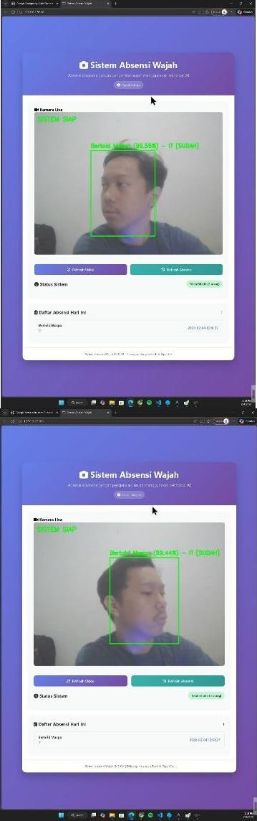 | Presentase wajah menghadap ke samping kanan berada di 99,55 %
3. | Percobaan Pertama dilakukan dengan wajah mengdapan ke samping kiri |  | Presentase wajah menghadap ke samping kiri berada di 99,44 %
4. | Percobaan Pertama dilakukan dengan wajah mengdapan ke arah bawah | 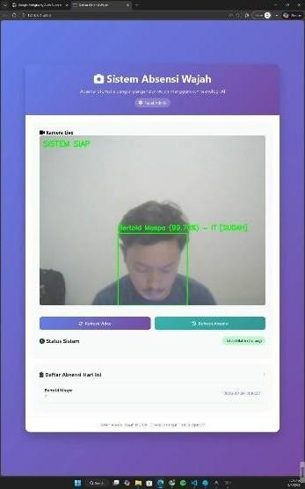 | Presentase wajah menghadap ke samping kiri berada di 99,70 %
5. | Percobaan Pertama dilakukan dengan wajah mengdapan ke arah atas | 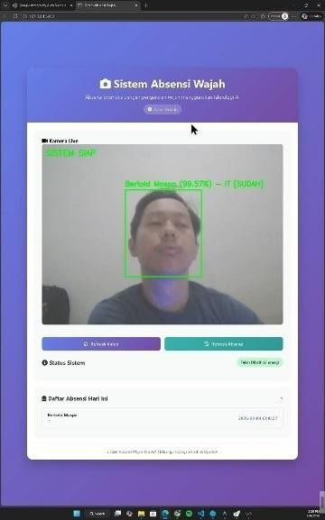 | Presentase wajah menghadap ke samping kiri berada di 99,57 %
Berdasarkan Tabel 7, hasil pengujian menunjukkan bahwa sistem pengenalan wajah memiliki tingkat akurasi yang sangat tinggi pada berbagai variasi posisi wajah, baik menghadap ke depan, samping, atas, maupun bawah, dengan persentase keberhasilan di atas 99%. Hal ini menunjukkan bahwa metode Convolutional Neural Network (CNN) yang digunakan mampu mengenali wajah secara konsisten meskipun terdapat perbedaan sudut pandang, sehingga sistem layak diterapkan pada proses absensi karyawan secara real-time.
Secara umum, model menunjukkan performa terbaik pada posisi wajah menghadap ke depan dengan akurasi tertinggi, sedangkan pada posisi samping dan sudut tertentu terjadi sedikit penurunan akurasi. Hal ini disebabkan oleh berkurangnya fitur wajah yang terlihat sehingga mempengaruhi proses ekstraksi fitur oleh model.
Meskipun demikian, arsitektur InceptionResnetV1 tetap mampu mempertahankan akurasi di atas 99% karena memiliki kemampuan ekstraksi fitur yang lebih kompleks dan robust terhadap variasi pose dan pencahayaan.
Jika dibandingkan dengan penelitian sebelumnya yang menggunakan model seperti VGG16 dengan akurasi rata-rata sekitar 95–98%, hasil penelitian ini menunjukkan peningkatan performa, sehingga penggunaan InceptionResnetV1 dinilai lebih efektif untuk pengenalan wajah secara real-time.
Untuk evaluasi model, digunakan analisis Confusion Matrix serta kurva akurasi dan loss selama pelatihan yang menunjukkan bahwa model mengalami konvergensi yang stabil tanpa indikasi overfitting.
Beberapa keterbatasan sistem ditemukan pada kondisi tertentu, seperti pencahayaan yang sangat rendah atau posisi wajah yang terlalu ekstrem, yang dapat mempengaruhi tingkat akurasi. Oleh karena itu, diperlukan pengembangan lebih lanjut dengan dataset yang lebih besar dan variasi kondisi yang lebih kompleks.

4. KESIMPULAN

- Berdasarkan hasil perancangan, implementasi, dan pengujian sistem absensi karyawan berbasis face recognition menggunakan metode Convolutional Neural Network (CNN), dapat disimpulkan bahwa sistem yang dikembangkan telah berjalan sesuai dengan kebutuhan fungsional yang dirancang.
- Hasil pengujian menggunakan metode Blackbox Testing menunjukkan bahwa seluruh fitur utama sistem, meliputi proses absensi karyawan, pengelolaan data karyawan, pelatihan model, penyajian laporan absensi, serta monitoring dan diagnostik sistem, berfungsi dengan baik dan menghasilkan keluaran yang sesuai dengan spesifikasi.
- Selain itu, penerapan metode face recognition berbasis CNN mampu meningkatkan efisiensi dan akurasi dalam proses pencatatan kehadiran karyawan. Sistem dapat meminimalkan kesalahan pencatatan serta mengurangi potensi kecurangan yang umumnya terjadi pada sistem absensi konvensional. Dengan tingkat akurasi pengenalan wajah di atas 99%, sistem dinilai layak untuk diterapkan dalam lingkungan operasional perusahaan secara real-time.

5. SARAN

- Untuk pengembangan lebih lanjut, sistem dapat ditingkatkan dengan menambahkan dukungan pada platform mobile agar proses absensi menjadi lebih fleksibel dan adaptif terhadap kebutuhan operasional perusahaan.
- Selain itu, diperlukan pengujian lanjutan dengan jumlah pengguna yang lebih besar serta periode implementasi yang lebih panjang guna mengevaluasi performa, stabilitas, dan keandalan sistem dalam kondisi operasional yang lebih kompleks. Pengembangan fitur keamanan tambahan, seperti deteksi liveness, juga dapat dipertimbangkan untuk meningkatkan proteksi terhadap potensi penyalahgunaan sistem.

UCAPAN TERIMA KASIH

Penulis mengucapkan terima kasih sebesar-besarnya kepada PT. Fajar Tecno System yang telah memberikan kesempatan, izin, serta dukungan data dalam pelaksanaan penelitian ini, sehingga penelitian dapat terlaksana dengan baik.
Penulis juga menyampaikan terima kasih kepada Dr. Y. Johny W. Soetikno, S.E., M.M., selaku Rektor Universitas Dipa Makassar, serta Ir. H. Irsal, M.T., selaku Ketua Program Studi Teknik Informatika, atas dukungan akademik dan fasilitas yang diberikan selama proses perkuliahan dan penelitian.
Ucapan terima kasih yang sebesar-besarnya juga penulis sampaikan kepada Dr. Ahmad, S.T., M.T., selaku Pembimbing I dan Ibu Khaerunnisa Hanapi, S.Kom., M.Kom., selaku Pembimbing II, atas bimbingan, arahan, masukan, serta evaluasi ilmiah yang sangat membantu penulis dalam menyusun dan menyelesaikan penelitian ini.
Tidak lupa, penulis mengucapkan terima kasih kepada kedua orang tua dan rekan-rekan atas doa, dukungan, dan motivasi yang diberikan hingga penelitian ini dapat diselesaikan dengan baik. Semoga penelitian ini dapat memberikan kontribusi positif bagi pengembangan sistem absensi berbasis teknologi Face Recognition serta bermanfaat bagi dunia pendidikan dan industri.

DAFTAR PUSTAKA

[1] N. Rane, S. P. Choudhary, and J. Rane, "Acceptance of artificial intelligence technologies in business management, finance, and e-commerce: Factors, challenges, and strategies," Studies in Economics and Business Relations, vol. 5, no. 2, pp. 23–44, 2024.
[2] A. J. Moshayedi, A. S. Roy, L. Liao, M. Gheisari, A. A. Abbasi, and S. M. H. Bamakan, "Automation attendance systems approaches: A practical review," BOHR International Journal of Internet of Things Research, vol. 1, no. 1, pp. 7–15, 2021.
[3] S. Yulina, "Sistem absensi berbasis pengenalan wajah," Jurnal Komputer Terapan, vol. 7, no. 1, pp. 100–109, 2021.
[4] A. Amelia and M. Solikhah, "Web-based employee attendance information system on CV. Syntax Corporation Indonesia," Jurnal Indonesia Sosial Teknologi, vol. 4, no. 12, pp. 2436–2442, 2023.
[5] M. A. Khair, P. Aldiyuda, N. Enjelina P., M. Z. Zukhrufa, and M. Adrezo, "Perancangan sistem absensi mahasiswa berbasis face recognition di lingkungan UPN Veteran Jakarta," Informatik: Jurnal Ilmu Komputer, vol. 20, no. 1, pp. 35–42, 2024.
[6] D. Aldiani, G. Dwilestari, H. Susana, R. Hamonangan, and D. Pratama, "Implementasi algoritma CNN dalam sistem absensi berbasis pengenalan wajah," Jurnal Informatika Polinema, vol. 10, no. 2, pp. 197–202, 2024.
[7] A. Ilias, A. A. Opeyemi, Y.-P. V. Ifeoluwa, M. A. Rufai, and B. O. Joy, "Development of an enhanced convolutional neural network (CNN) based on facial recognition model: A review," International Journal of Computer Applications, vol. 187, no. 44, pp. 45–54, 2025.
[8] M. Krichen, "Convolutional neural networks: A survey," Computers, vol. 12, no. 8, pp. 1–41, 2023.
[9] M. B. Septyono, F. T. Anggraeny, and R. Mumpuni, "Pengenalan ekspresi wajah dengan LBP dan multi-level CNN," Jurnal Informatika Polinema, vol. 11, no. 4, pp. 469–476, 2025.
[10] S. K. E. Putri, F. H. Adiba, and A. K. Sari, "Implementasi algoritma CNN dalam pengenalan wajah menggunakan VGG16," Prosiding Seminar Nasional Teknologi dan Sains, vol. 4, pp. 618–623, 2025.
[11] S. Sugeng and A. Mulyana, "Sistem absensi pengenalan wajah menggunakan pustaka Dlib dan metode K-NN pada jaringan LAN," Jurnal SISFOKOM (Sistem Informasi dan Komputer), vol. 11, no. 1, pp. 127–135, 2022.
[12] A. Wijaya, J. E. Samodra, and Suyoto, "Sistem presensi pegawai dengan face recognition menggunakan deep learning CNN," Jurnal Informatika Atma Jogja, vol. 4, no. 2, pp. 163–168, 2023.
[13] S. Syarif, M. Baharuddin, and Muslimin, "Penerapan metode convolutional neural network pada face recognition untuk smart loker," Jurnal EKSITASI, vol. 2, no. 2, 2023.
[14] Z. M. Alshamaa and N. N. Saleem, "Black box software testing techniques: A literature review," Passer Journal of Basic and Applied Sciences, vol. 7, no. 2, pp. 1001–1011, 2025.

